Michal Rataj http://michalrataj.com

skladatel | composer
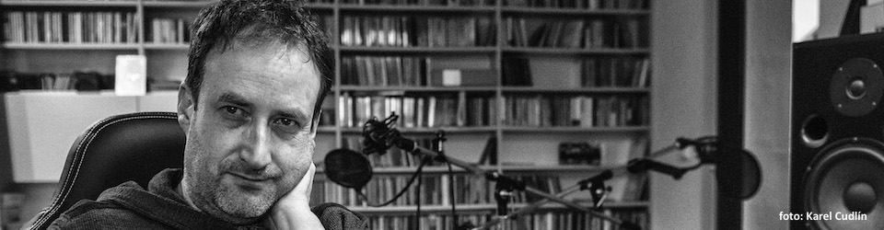

Novinky

Michal Rataj’s soundtrack composer reel 2020
1. července 2020. FORFEST FESTIVAL 2020. Kroměříž, Chrám sv. Jana Křtitele, 20:00.
Po několika letech se s velkou radostí vracím do Kroměříže – do srdce festivalu, který už přes dvacet let zkoumá napětí mezi současným uměním a současnou spiritualitou.
S Jiřím Hodinou (voc) a Petrem Kalfusem (sax, bcl) zahrajeme koncert Ars Acustica Choralis

